学工系统（困难生认定模块）
老师使用手册

关于本手册
本手册面向在辅导员、学院、学工处老师，针对困难生认定的操作说明；

客户端安装（可选）
客户端系统环境需求：
- 操作系统
Windows2000/XP/7/10
- 系统配置
以下所列为系统配置的最低要求。
CPU：Pentium 4
内存：256MB
硬盘：40GB
- 浏览器:IE9/10

使用方法

第一步：在ＩＥ界面输入地址：xg.ynu.edu.cn/epstar，进入学工系统登陆界面：
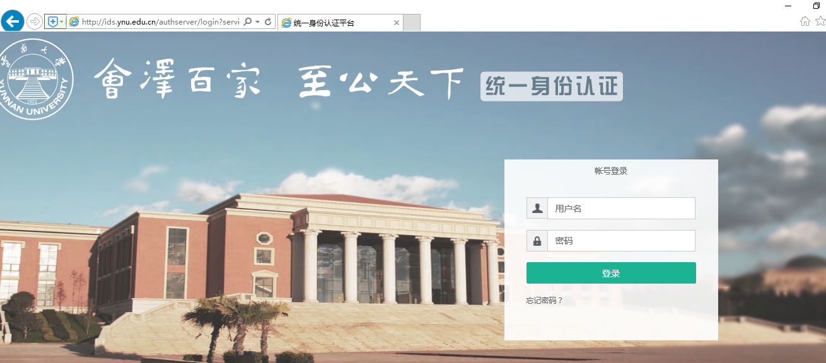

第二步：输入用户名、密码登陆学工系统: （与迎新时下发的账号密码一致，若在其他统一身份认证（一卡通、迎新、离校）中修改过以修改过的密码为准，默认密码身份证后六位,x小写）
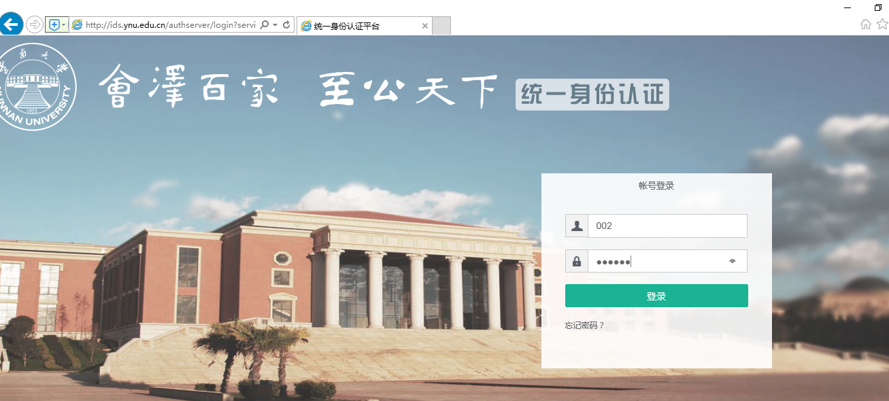

辅导员审核

第一步： 菜单路径为资助管理→困难生→困难生审核
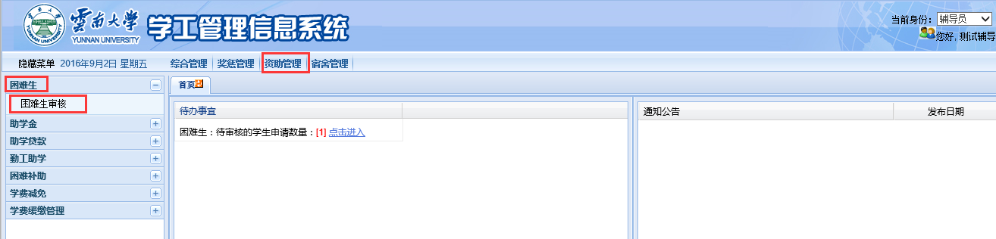

第二步：点击【困难生审核】进入困难生审核界面，点击【待审】即可查看当前需要审核的学生提交的困难生认定：
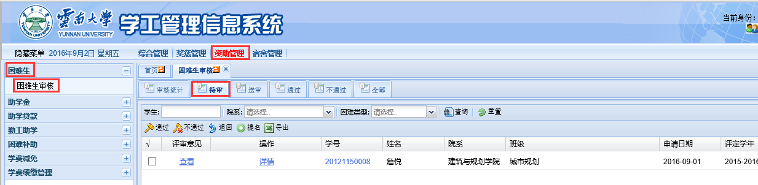
点击【详情】按钮，可以查看学生提交的困难生认定的详细信息，如图：
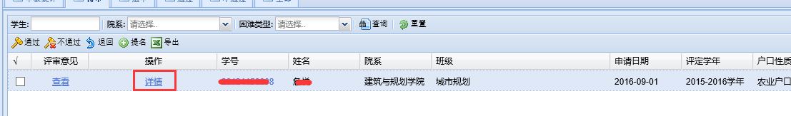
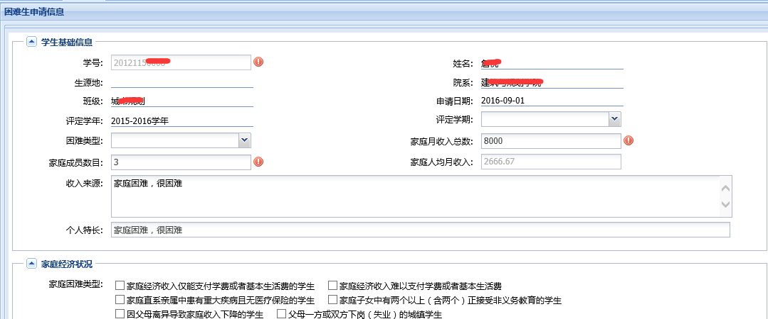
辅导员根据学生提交的困难生认定的详细信息，判定该学生的困难类型，如图：
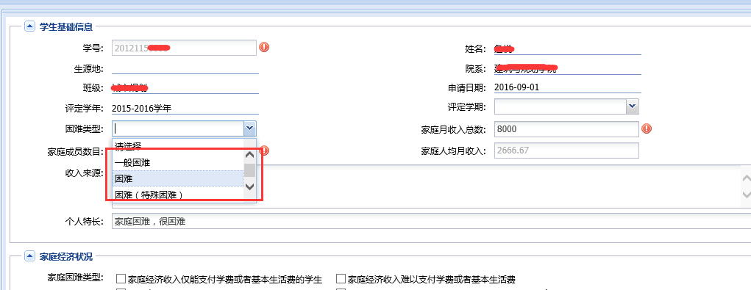
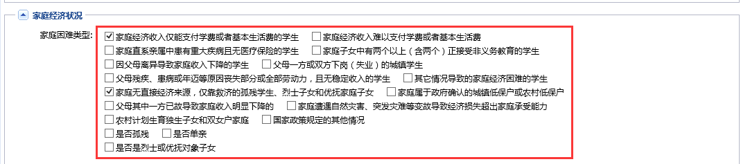
可以下载学生上传的困难生证明材料，如图：
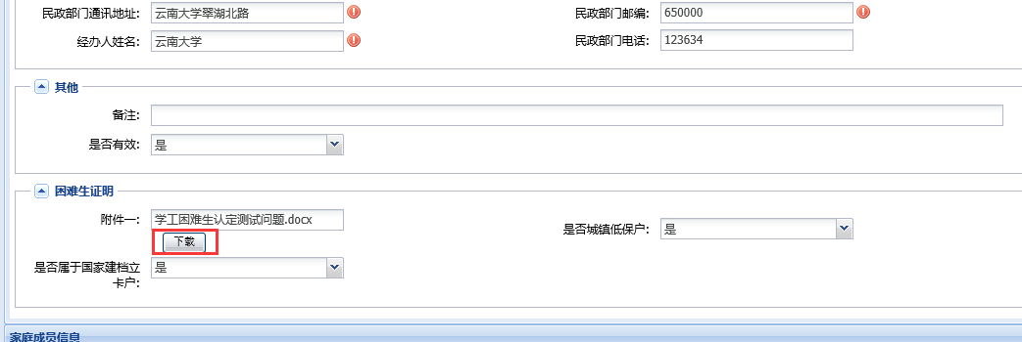确保学生提交的困难生认定信息准确无误后，点击【通过】按钮，填写评审意见后，点击【提交】按钮，提交给学院审核，如图：
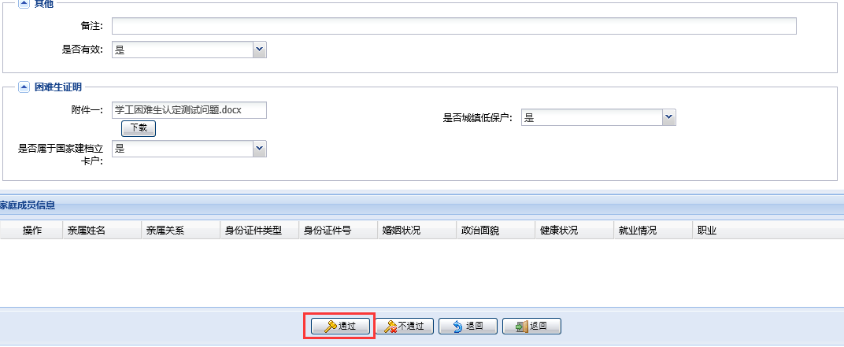
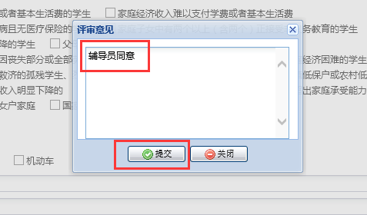

院系审核（相关权限已经下发至学院副书记账号）

学生个人信息审核
学院审核学生提交的个人信息，审核菜单路径为：综合管理→学生基本信息→基本信息审核，如图：
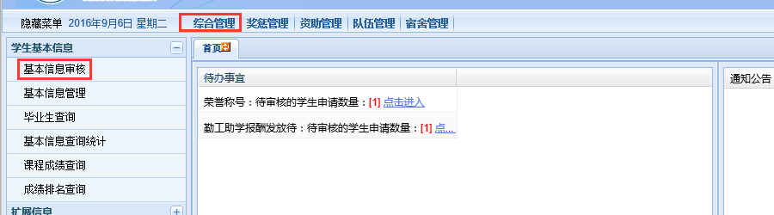
点击【待院系审核】，如图：
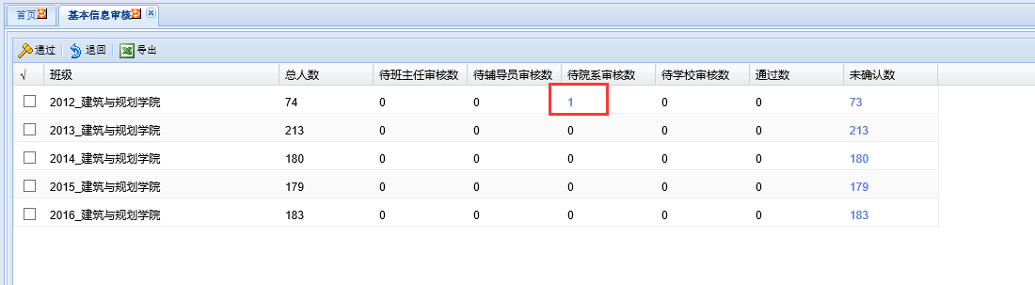
点击【查看】按钮，查看学生的提交的个人基本信息，如图：
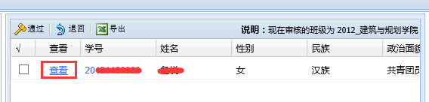
如果学生提交的信息准确无语，则点击【通过】按钮，提交给学校审核，如图：
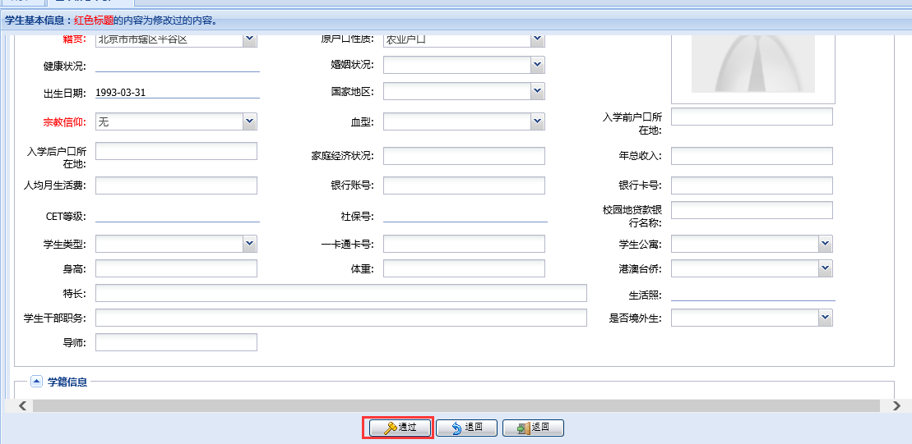
填写审核意见，点击【提交】，如图：
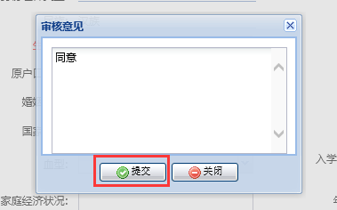
同时，也可以批量审核，勾选需要审核的学生，点击【通过】按钮，如图：
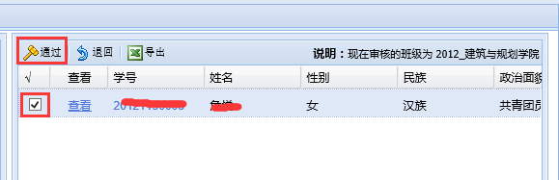

困难生认定审核
用具有学工院系权限的账号登陆系统，对辅导员提交的困难生认定进行审核，菜单路径为：资助管理→困难生→困难生审核：
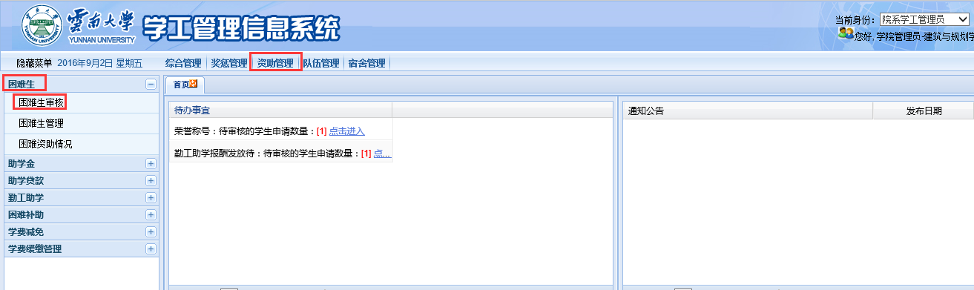
点击【困难生审核】菜单，点击【待审】即可查看需要审核的困难生认定信息：
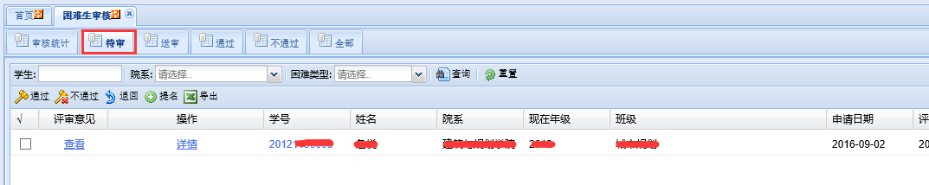
点击【查看】按钮，可查看辅导员对学生的审核意见，如图：
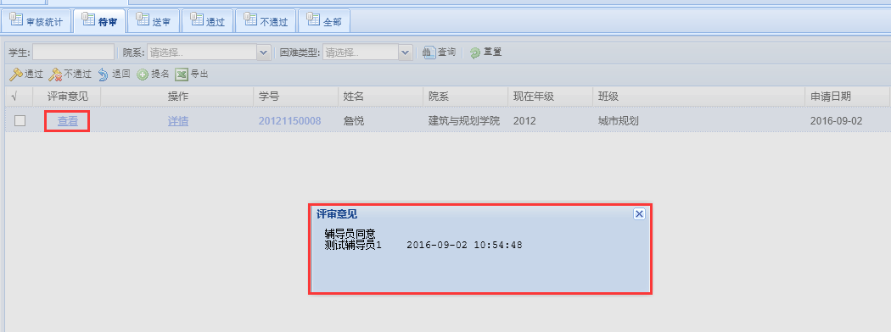
点击【详情】，可以查看学生提交的详细困难生认定情况，如图：
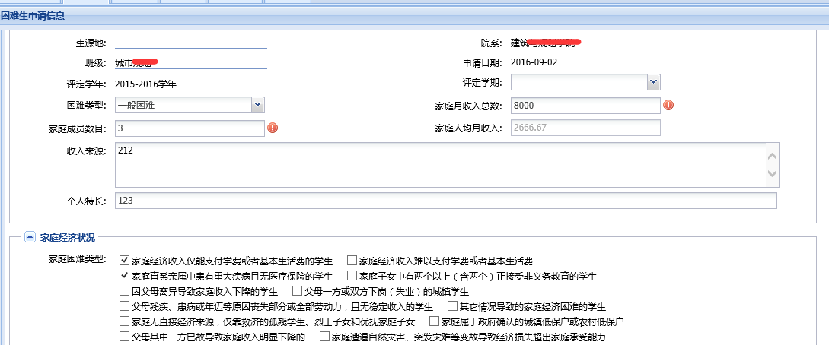
经过查看准确无误后，点击【通过】按钮，如图：
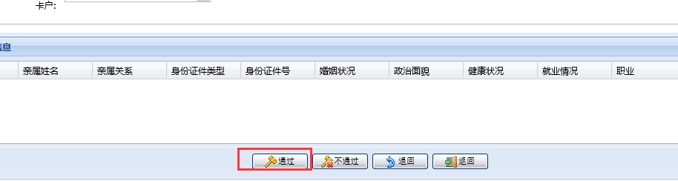
填写审批意见后，单击【提交】即可发送到学校审核，如图：
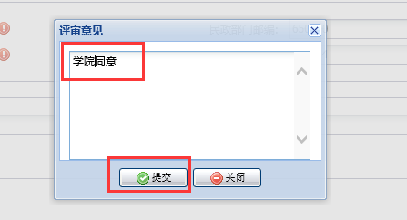
如果发现信息有不正确的，则可点击【退回】，如图:
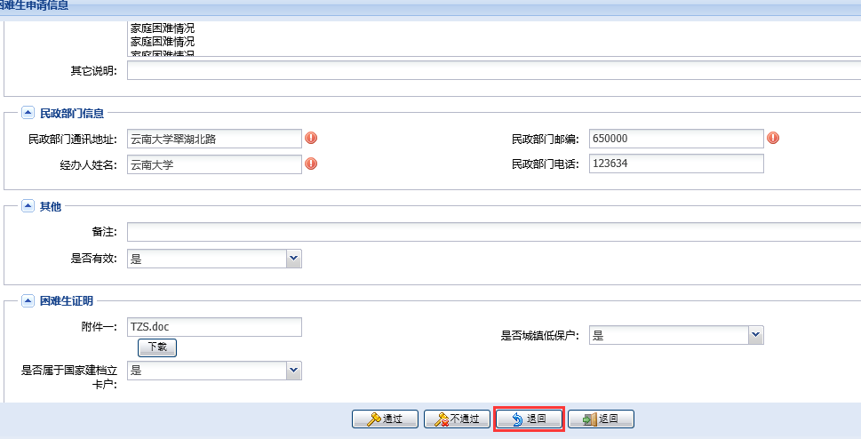
填写退回意见，点击【提交】按钮，即退回到辅导员的角色，如图：
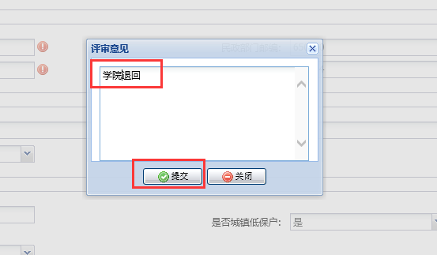

学校审核（辅导员不需要操作）

个人信息审核
学校审核学生提交的个人信息，审核菜单路径为：综合管理→学生基本信息→基本信息审核，如图：
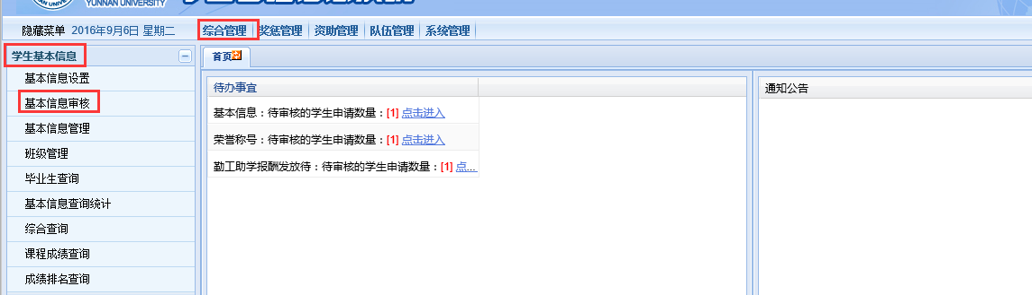
点击【待学校审核数】，如图：
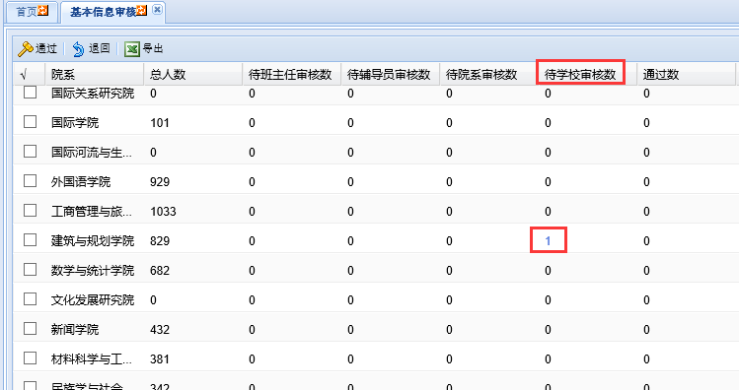
点击【查看】按钮，可查看学院审核的学生个人信息，如图：
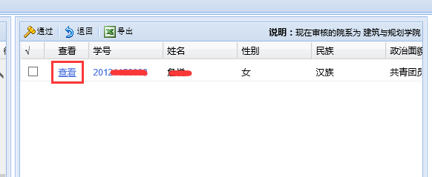
若学院审核通过的学生信息准确无误，点击【通过】按钮，如图：
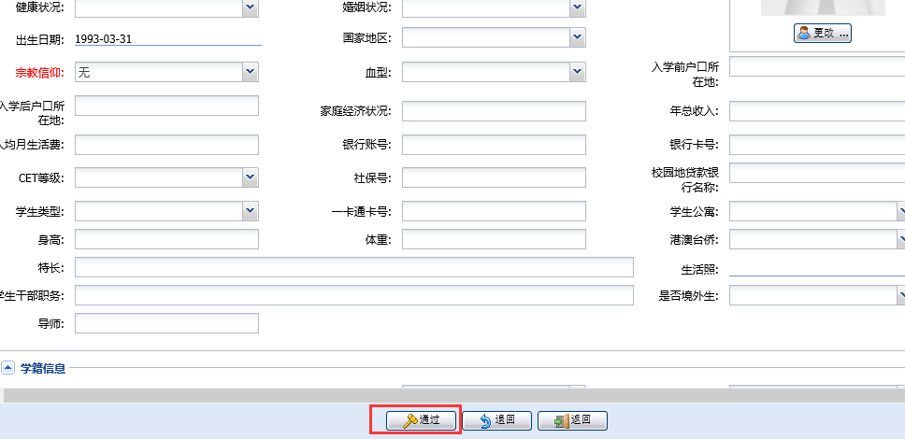
填写审核意见，点击【提交】按钮，完成学生个人信息的审核，如图：
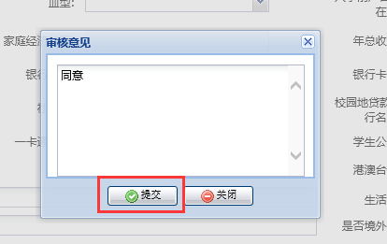
同时，也可以批量审核，勾选需要审核的学生，点击【通过】按钮，如图：
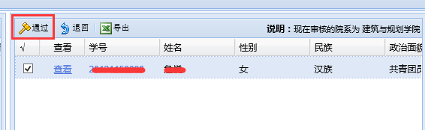

困难生认定审核
用具有学工学校权限的账号登陆系统，对院系审核通过的困难生认定进行审核，菜单路径为：资助管理→困难生→困难生审核，如图：
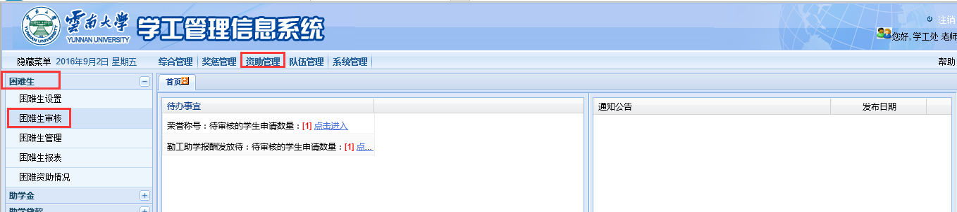

点击【待审】按钮，即可查看需要审核的困难生认定信息，如图：
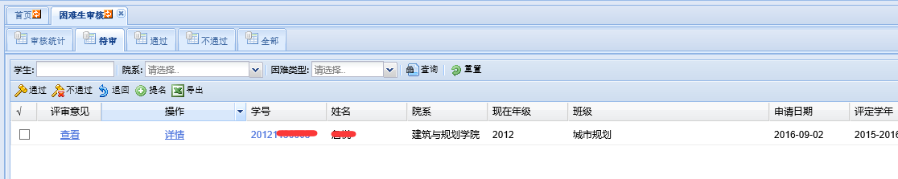
点击【评审意见】按钮，即可查看院系审核的意见，如图：
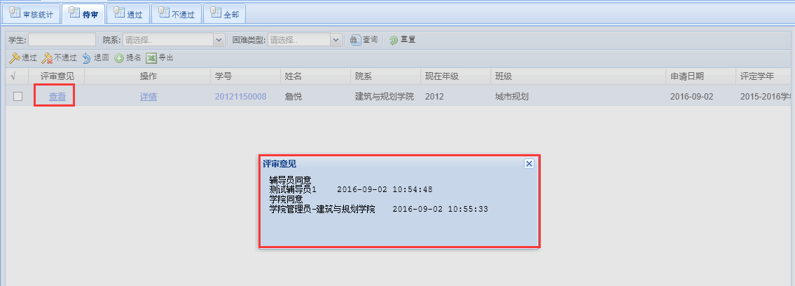
点击【详情】按钮，可查看院系提交的具体困难生认定详细信息，如图：
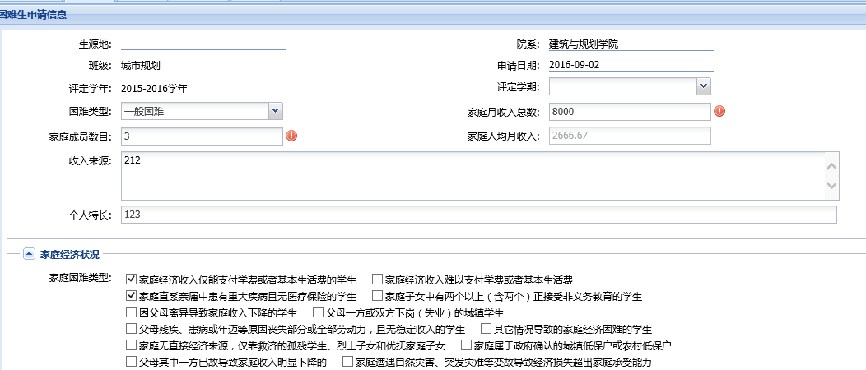
确保信息都准确无误后，点击下方的【通过】按钮，如图：
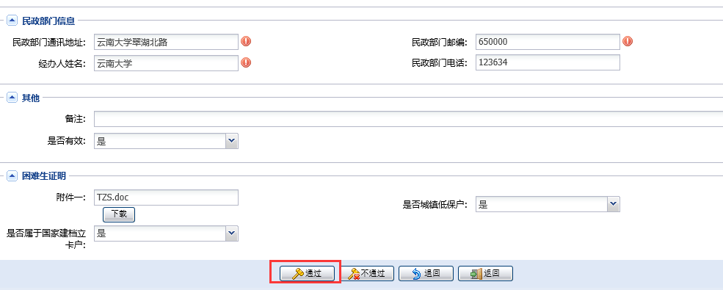
填写审批意见后，单击【提交】即可完成审核，如图：
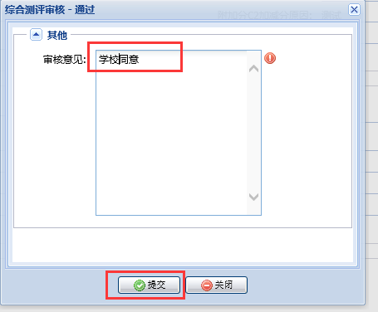
如果信息不对，则可点击【退回】，如图:
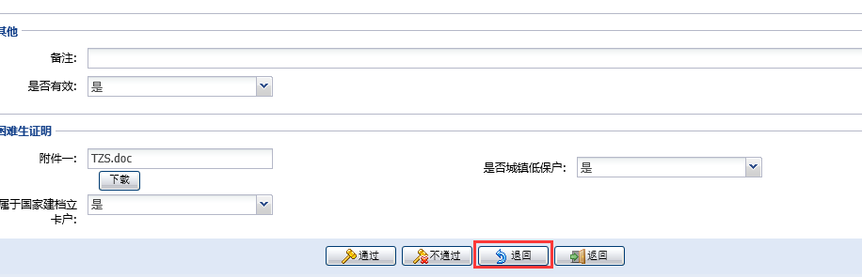
填写退回意见，点击【提交】按钮，即退回到学校的角色，如图：
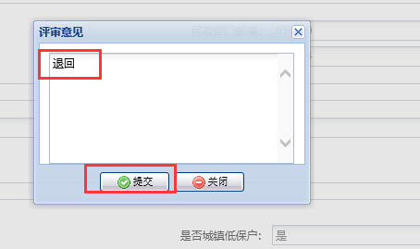

学校设置（辅导员不需要操作）

学生基本信息设置
学生基本信息设置的信息包括：学生维护个人信息的起止时间、审核流程、面对学生对象等，菜单路径为，综合管理→学生基本信息→基本信息设置，如图：
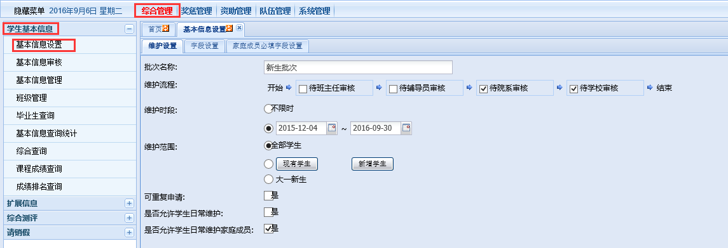
批次名称可自由输入，如：新生批次；
设置学生个人信息的审核流程，若需要那个环节审核，直接勾选即可
维护的范围：设置哪些学生可以维护个人信息；
具体设置如图：
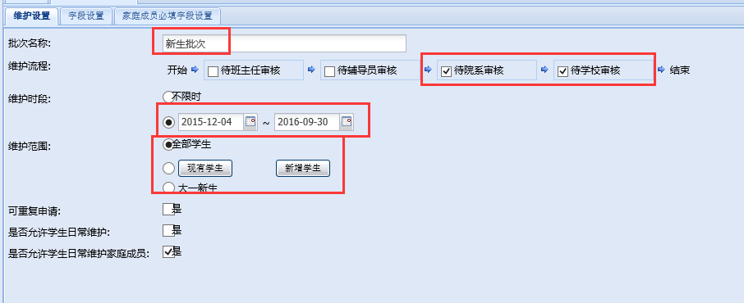
点击【字段设置】页签，可设置学生的个人基本信息，那些字段学生、学院、学院可以维护，那些字段是不能维护的，如果那个字段需要某个角色维护，直接勾选即可，如图：
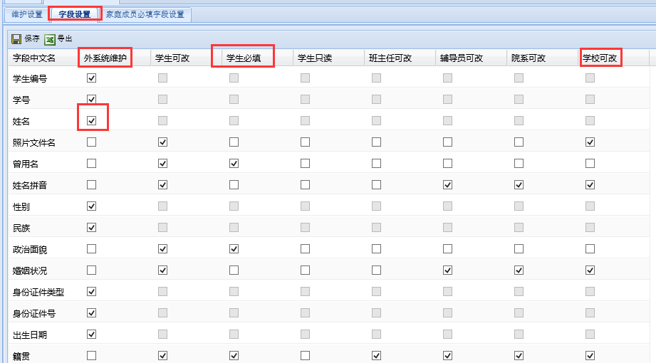
其中外系统维护是指：学生基本信息中字段是任何一个角色都不可以维护的，是从其他系统同步过来的，比如：学生编号、学号等信息是从教务系统过来的；
点击【家庭成员必填字段设置】，可以设置学生在维护家庭成员信息时，那些字段是学生必须要填，若某个字段必填，勾选即可，如，亲属姓名、民族等，如图：
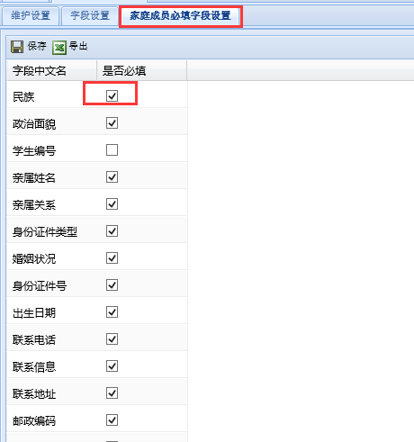

困难生认定设置
用具有学工学校权限的账号登陆系统，对困难生认定开始之前进行流程、开始时间等的相关设置，菜单路径为：资助管理→困难生→困难生设置，如图：
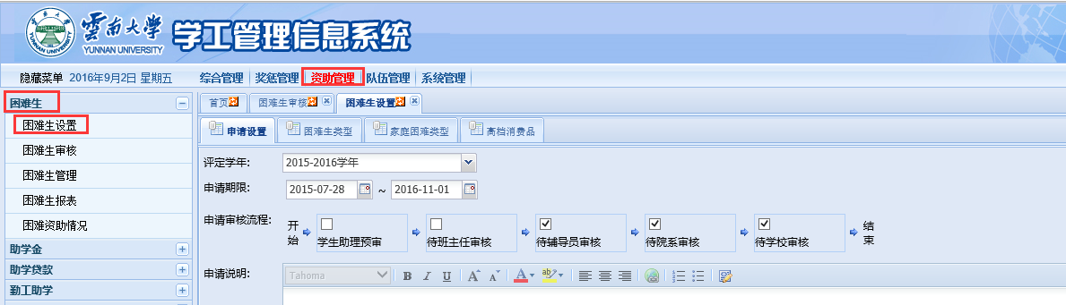
可以根据困难生认定的实际评定学年、开始/结束时间、流程进行设置，需要那些流程，勾选该流程的节点，设置好后，点击【保存】按钮，完成设置，如图：
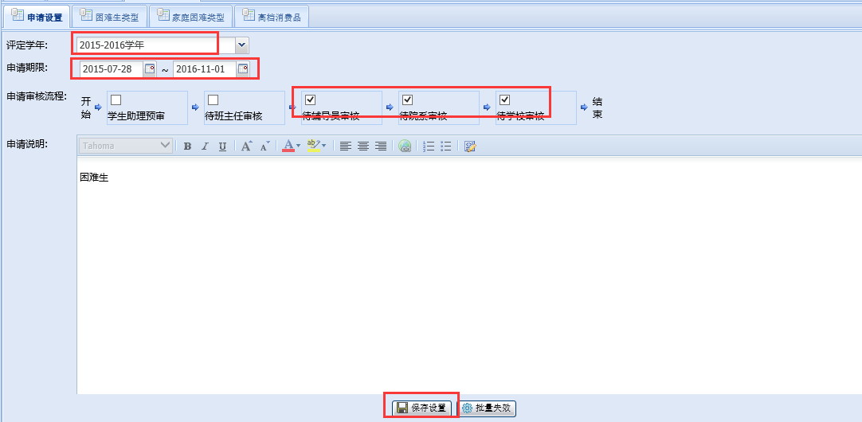
学校针对困难生类型进行设置，点击【新增】按钮，如图：
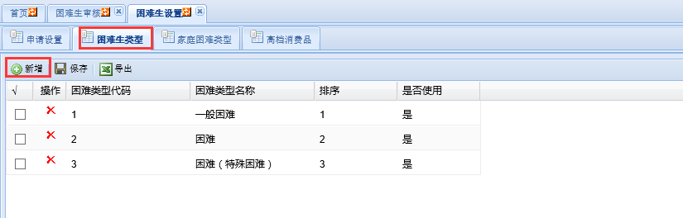
填写【困难生类型代码】、【困难类型名称】、【排序】、【是否使用】
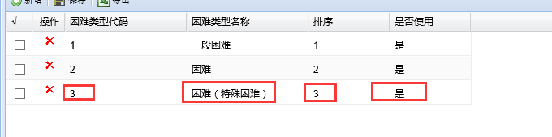

综合查询

查询城镇低保户
菜单路径为：资助管理→困难生→困难生审核，点击【通过】页签，如图：
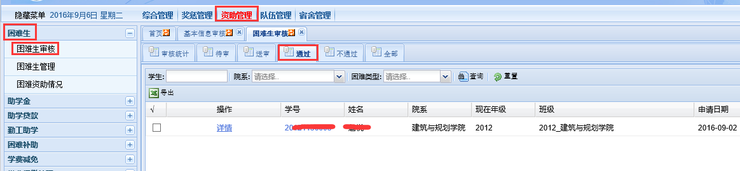
点击下边【自定义查询】如图：
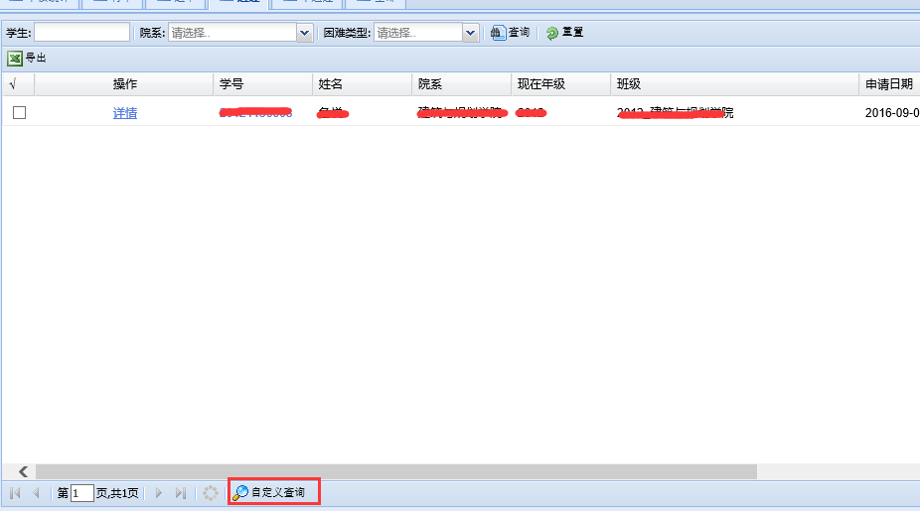
选择需要查询的条件，系统支持模糊匹配，输入关键字，能带出系统中预设的字段信息，如图：
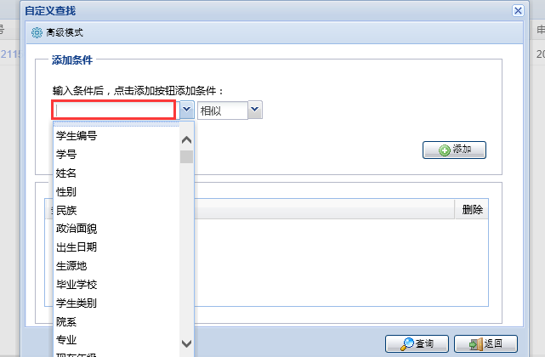
选择‘是否城镇低保户’，条件为‘等于’，值为‘是’或者‘否’，如图：
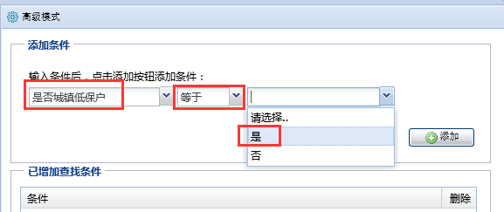
点击【添加】按钮，查询条件添加成功，点击【查询】按钮，系统会根据条件查询，如图：
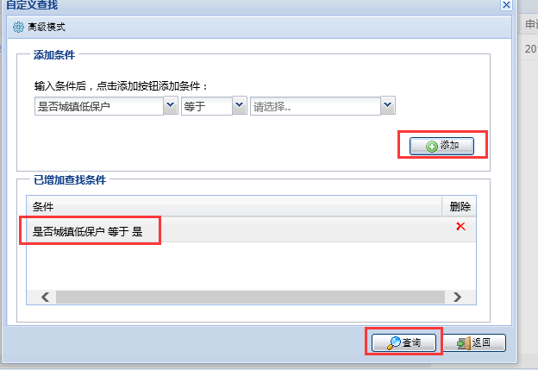
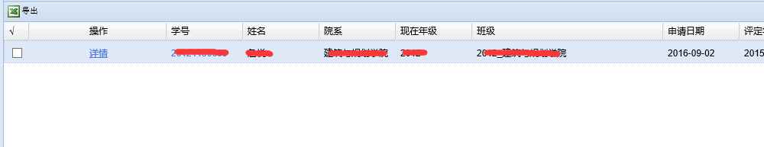

查询是否国家建档立卡户
查询是否属于国家建档立卡户的方法跟查询是否城镇低保户的方法一致，只是查询选择的条件不一样，条件处，选择‘是否属于国家建档立卡户’，如图：
